2.6.2 实战演练——使用滑块控制音量
在大多数应用中，音量的控制都是通过滑块控件实现的。为了帮助大家更好地学习滑块控件UISlider的使用，接下来，我们来模拟实现一个控制音量的功能，具体步骤如下：

1．创建工程，设计界面
（1）新建
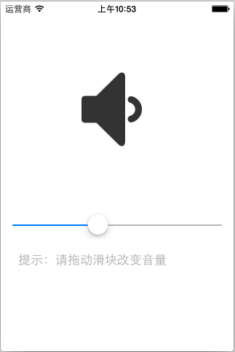
图2-40 使用滑块控制音量的界面

一个Single View Application应用，名称为06_UISlider，然后在Main.storyboard界面中添加一个UISlider控件、一个UILabel控件和一个UIImageView控件，其中UIImageView用于显示图片，UILabel用于提示用户拖动滑块，UISlider用于根据不同的阶段的值切换 图片。
（2）将UISlider控件的Current属性设置为0.4，UILabel控件的text属性设置为“提示：请拖动滑块改变音量”。
（3）将提前准备好的图片资源放到Supporting Files文件中，为UIImageView设置默认显示的图片，设计好的界面如图2-40所示。

2．创建控件对象的关联
单击Xcode 6.1界面右上角的图标，进入控件与代码的关联界面，选中UIImageView，添加一个表示音量的对象，命名为voiceImageV，同样，为UISlider控件添加一个表示音量控制的滑块对象，命名为slider，添加完成后的界面如图2-41所示。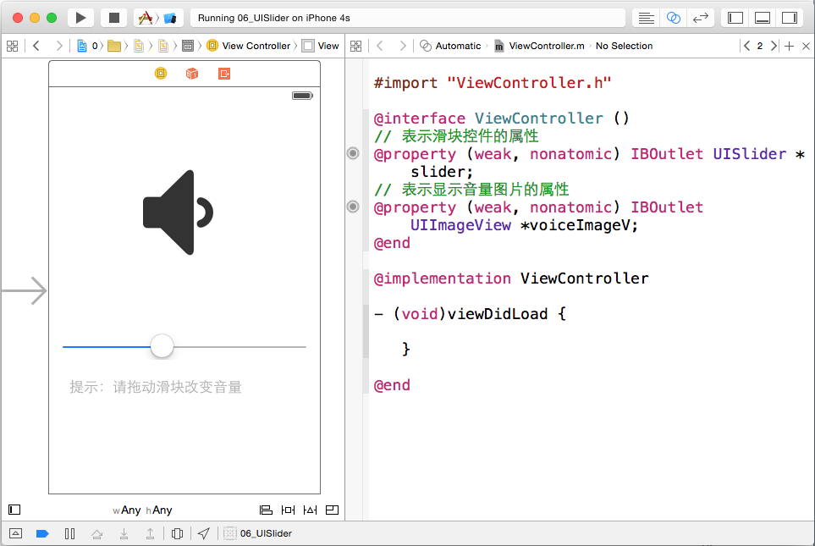
图2-41 创建控件对象关联后的界面

3. 通过代码实现调节音量的功能
完成控件对象的关联后，就可以通过代码实现调节音量的功能了。进入ViewController.m文件，根据滑块数值的变化适时地切换音量图片，代码如例2-6所示。
【例2-6】ViewController.m
1 #import "ViewController.h"
2 @interface ViewController ()
3 // 滑块
4 @property (weak, nonatomic) IBOutlet UISlider *slider;
5 // 音量图片
6 @property (weak, nonatomic) IBOutlet UIImageView *voiceImageV;
7 @end
8 @implementation ViewController
9 - (void)viewDidLoad {
10 // 1.为滑块控件UISlider添加监听器
11 [self.slider addTarget:self action:@selector(valueChange:)
12 forControlEvents:UIControlEventValueChanged];
13 }
14 // 滑块数值发生变化时会调用的方法
15 - (void)valueChange:(UISlider *)slider0
16 {
17 // 1.设置图片的数量
18 int count = 4;
19 // 2.获取滑块的值
20 float level = slider0.value;
21 // 3.根据滑块的值适时切换图片
22 if (level>=0 && level<1.0/(count-1)) {
23 self.voiceImageV.image = [UIImage imageNamed:@"voice0.jpg"];
24 }else if (level>=1.0/(count-1) && level<2.0/(count-1)){
25 self.voiceImageV.image = [UIImage imageNamed:@"voice1.jpg"];
26 }else if(level>=2.0/(count-1) && level<1){
27 self.voiceImageV.image = [UIImage imageNamed:@"voice2.jpg"];
28 }else if(level == 1){
29 self.voiceImageV.image = [UIImage imageNamed:@"voice3.jpg"];
30 }
31 }
32 @end
在例2-6中，第11~12行代码为滑块控件添加监听器方法，并设置数值变化的监听方法是valueChange；第15~31行代码则是方法valueChange的具体实现，该方法通过划分UISlider控件，更换不同的表示音量的图片，从而实现了对音量的控制。

4. 在模拟器上运行程序
单击Xcode工具的运行按钮，在模拟器上运行程序。程序运行成功以后，拖动滑块，发现“音量”可以根据滑块的拖动来改变大小。使用滑块控制音量的部分运行结果如图2-42所示。
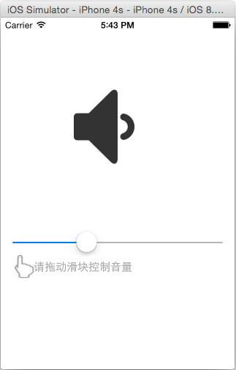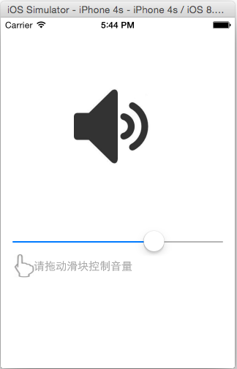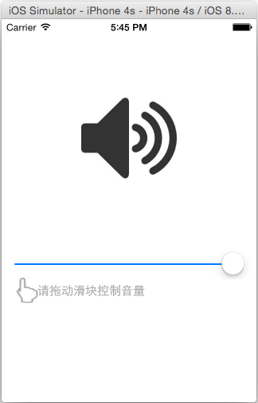
图2-42 使用滑块实现音量

